Estabelecer prontidão operacional
Estabelecer abastecimento de ar de controle
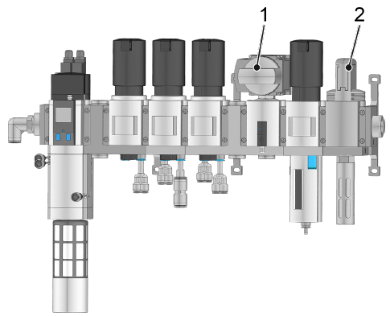
Figura Erro! Nenhum texto com o estilo especificado foi encontrado no documento.-1: Conjunto de manutenção
Nº | Descrição | Nº | Descrição
1 | Válvula de bloqueio para o ar de controle à parte superior da envasadora | 2 | Válvula de bloqueio

Condição: o abastecimento de ar de controle deve ter sido disponibilizado pela empresa operadora.
- Abrir ambas as válvulas de bloqueio.

Abrir as válvulas de bloqueio manual
Nos manifolds das válvulas, abrir as válvulas de bloqueio manual nos canais de fluidos.

Abrir válvula borboleta
Pessoal: | - Operadores
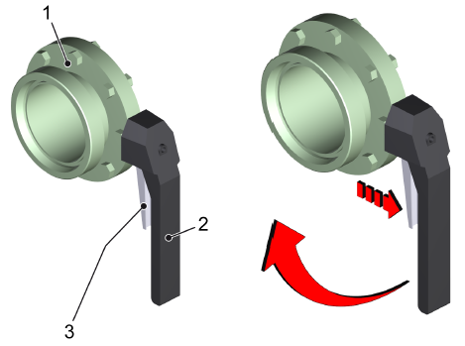
Figura Erro! Nenhum texto com o estilo especificado foi encontrado no documento.-2: Abrir válvula borboleta
Nº | Descrição | Nº | Descrição
1 | Válvula borboleta | 2 | Alavanca de bloqueio
3 | Trava

- Puxar a trava na alavanca de bloqueio e girar a alavanca em um ângulo de 90°, em sentido tal que ela fique paralela à tubulação.
- Soltar a trava novamente.
- A válvula de bloqueio manual está aberta.
- Mover a alavanca de bloqueio sem a trava para frente e para trás, para verificar se a alavanca de bloqueio está encaixada.

Abrir válvula esférica
Pessoal: | - Operadores
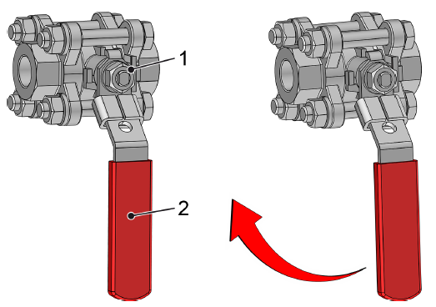
Figura 4-3: Abrir válvula esférica
Nº | Descrição | Nº | Descrição
1 | Válvula esférica | 2 | Alavanca de bloqueio
Quebra de página

